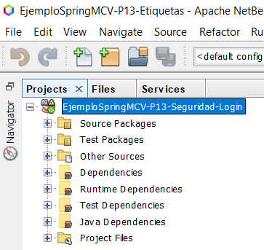

Ahora agregaremos una dependencia para crear un inicio de sesión para esto nos vamos al pom.xml.

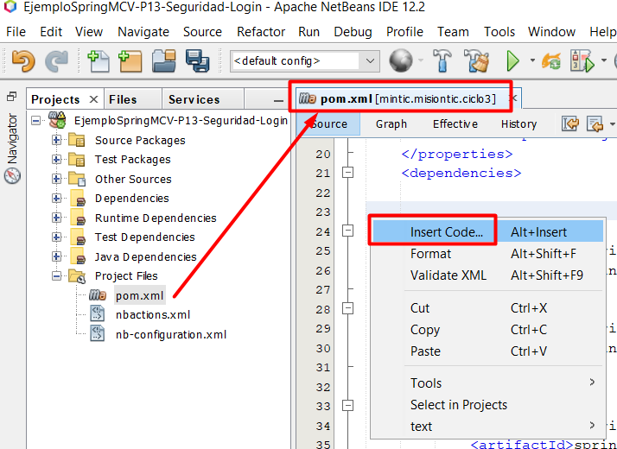

ahora aqui de dependencias click derecho y spring boot dependencies..

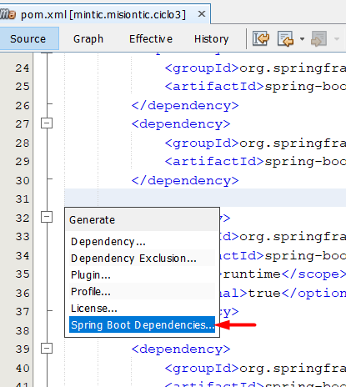

Buscaremos spring Security

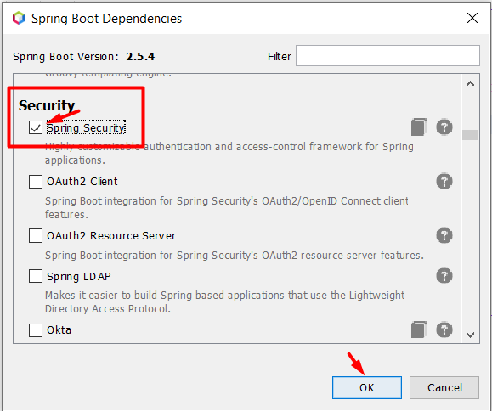

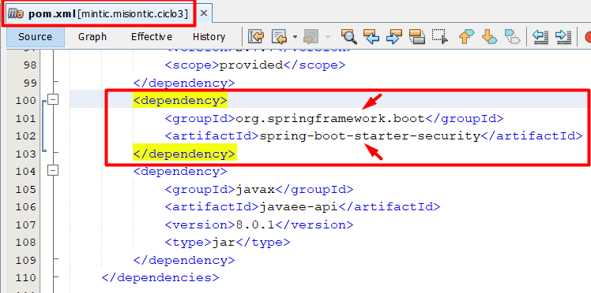

Para poder ejecutar debemos darle en clean and build para poder implementar la dependencia que acabamos de agregar.

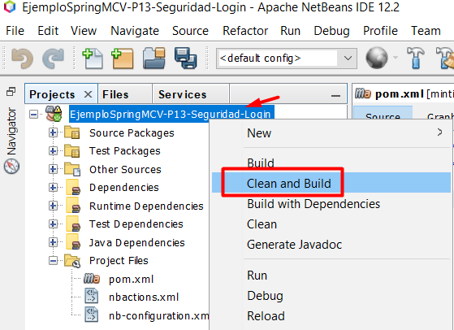

nos debería salir sin errores.

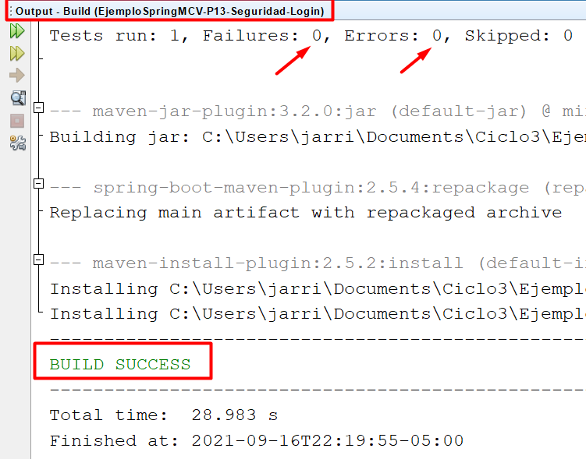

Luego ejecutaremos el proyecto.

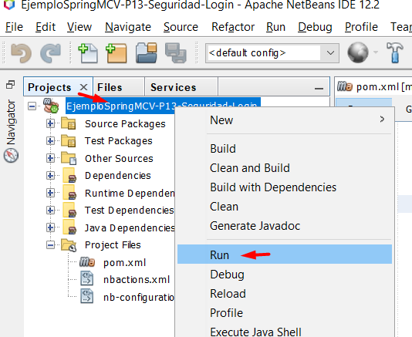

al ejecutarlo en la consola se nos generará una password que nos servirá para iniciar sesión

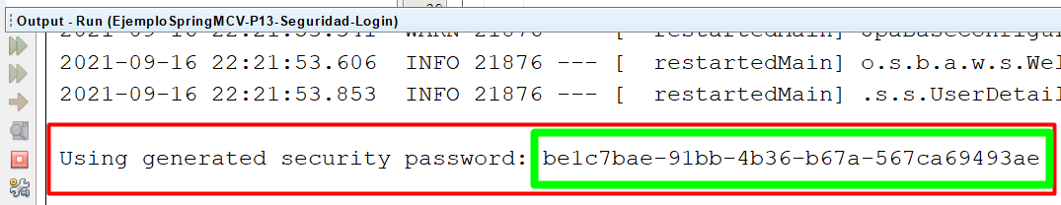

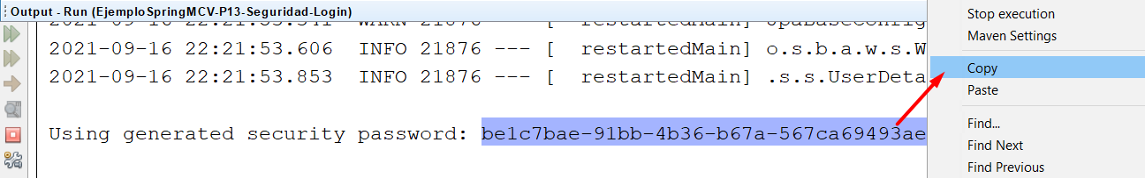

cuando vayamos al localhost veremos que primero debemos iniciar sesión con user y la contraseña generada por la dependencia que tenemos en consola.

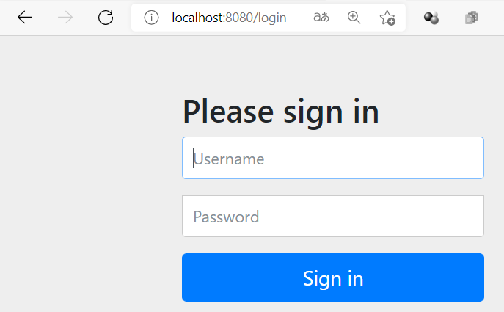

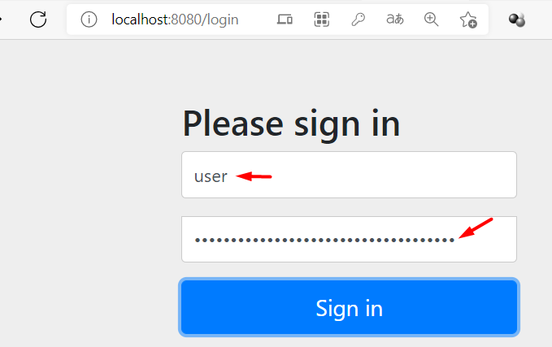

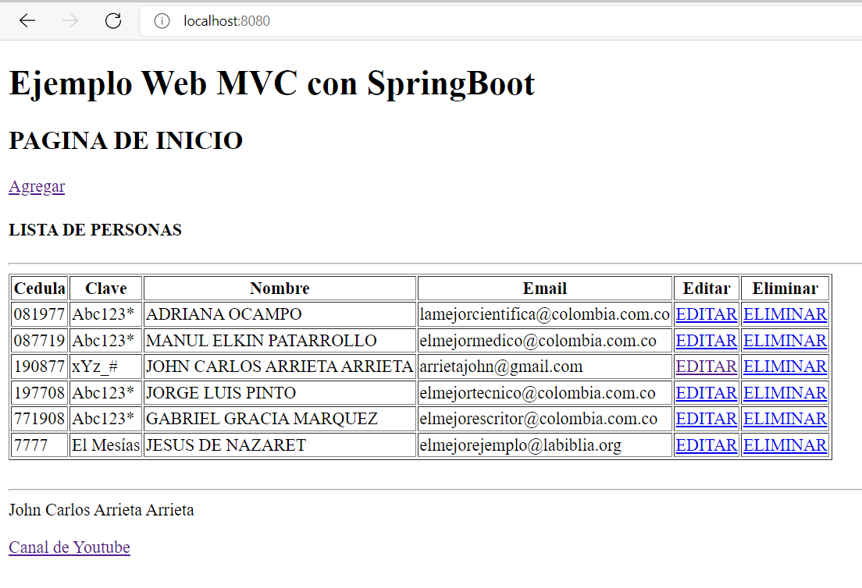

Para finalizar vemos que nos deje en nuestro index donde podremos ver toda la información y usar el crud del usuario.